Національний технічний університет України

«Київський політехнічний інститут імені Ігоря Сікорського»

Факультет інформатики та обчислювальної техніки

Кафедра обчислювальної техніки

Дискретна математика

Лабораторна робота №3

«**Графи. Способи представлення графів. Остовні дерева. Пошук найкоротших шляхів.**»

Виконала:

студентка групи ІО-64

Бровченко А. В.

Перевірив Новотарський М. А.

Київ

2017 р.

**Мета роботи**: Вивчення властивостей графів, способів їх представлення та

основних алгоритмів на графах.

**Завдання**: створити програму, яка реалізує один з алгоритмів на графах.

**Варіант:** 4  
**Завдання за варіантом:**

1. Розглянути основні принципи пошуку найкоротших шляхів у графі. Написати

програму за алгоритмом Дейкстри для пошуку найкоротших шляхів у графі.

2. За правилом, наданим викладачем, сформувати матрицю ваг *C = [ci*, *j]* графа.

3. Представити граф, заданий матрицею ваг *C* , у графічній формі та виділити

найкоротший шлях між заданими викладачем вершинами, сформований за

алгоритмом Дейкстри.

**Реалізація алгоритму:**

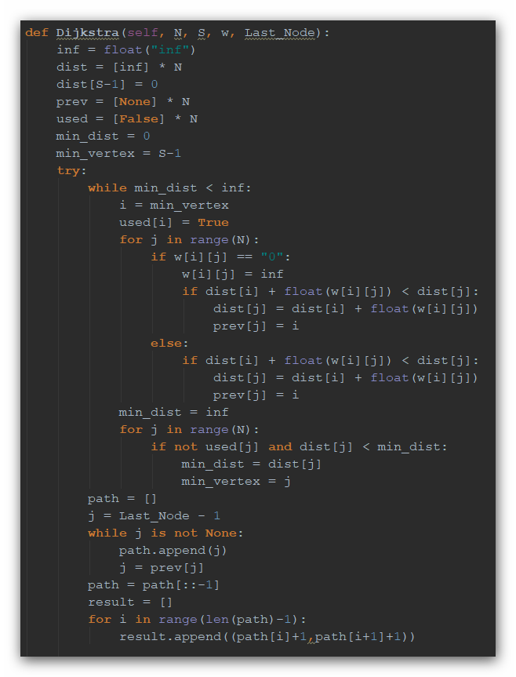

**Контрольний приклад:**

